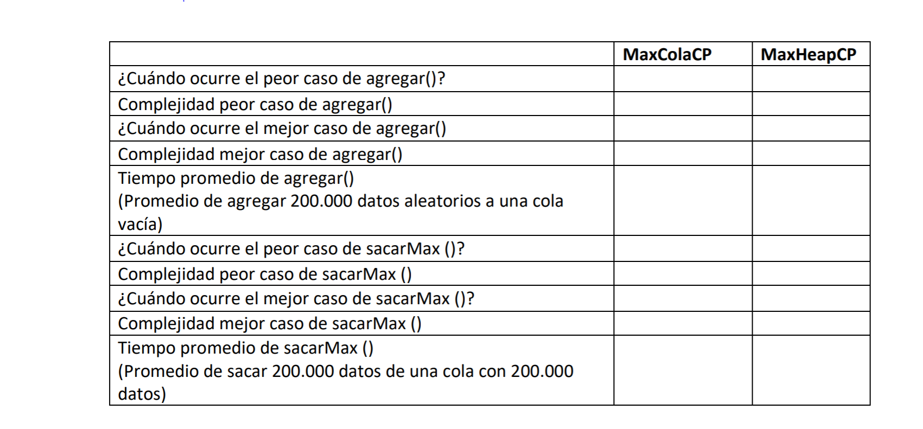

1. MaxCola:

* No hay peor caso debido que el agregar en la Max Cola solo agrega al final del arreglo.
* O(1)
* O(1)

-

- Cuando el elemento máximo se encuentra en la última posición por analizar, entonces tiene que recorrer todo el arreglo

* O(n)
* Cuando solo haya un elemento en el arreglo, entonces ese será el máximo.
* O(1)

1. MaxHeap:

* Cuando el elemento por agregar debería quedar en la posición de la raíz, entonces se deberá comparar e intercambiar con todos los elementos de la rama para dejarlo en su posición.
* O(Log n)
* Cuando el árbol estaba vacío y solo debemos agregar el primer elemento.
* O(1)
* Cuando vamos a eliminar el elemento que es la raíz, dado que se debe reemplazar por el menor elemento de su subárbol y luego correr recursivamente el método que reorganiza el arbol.
* O(logn)
* Nuevamente, cuando solo exista un elemento en el heap, por lo que sería el mayor elemento.
* O(1)